****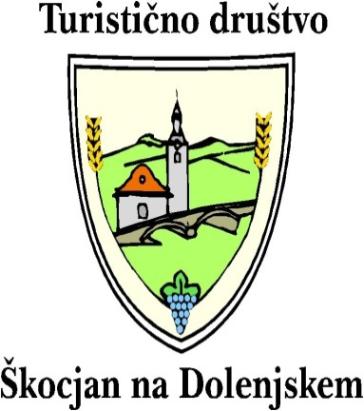 Dokler stopam v pravo smer,

dolžina mojih korakov

 ni pomembna.

**KNOBLEHARJEV POHOD**

Vabljeni **na Knobleharjev pohod v torek 25. junija 2024.**

Zbrali se bomo pred rojstno hišo dr. Ignacija Knobleharja

**ob 8:00 zjutraj** in ubrali pot mimo Zloganj proti

romarski cerkvici Kraljice presvetega rožnega venca na Stopnem.

Od tam bomo po krajšem postanku odkorakali proti Bučki

in se ustavili na sejmu. Nekaj pohoda bomo prihranili še za zaključek na kmetiji Salmič, kjer se bomo okrepčali in odžejali.

**Štartnina pohoda znaša 15€.** Pri plačilu prejmete stekleničko turističnega društva in na koncu pohoda topel obrok in pijačo.



**Lepo vabljeni!**

